Внеочередное объединенное расширенное заседание АТК Кизилюртовского района и города Кизилюрта

Накануне Дня Конституции Республики Дагестан, 25 июля, в конференц-зале администрации Кизилюртовского района состоялось внеочередное объединенное расширенное заседание АТК городского округа и муниципального района. Вел заседание глава Кизилюртовского района, председатель Антитеррористической комиссии Магомед Шабанов.
Участие в заседании комиссии приняли ответственные сотрудники правоохранительных органов и руководители общественных объединений, образовательных учреждений, главы сельских муниципальных образований, представители духовенства и СМИ. В президиуме - глава МО "Город Кизилюрт" Магомед Уцумиев, заместитель начальника полиции МВД по РД Ахмед Кулиев, советник Главы РД, секретарь Антитеррористической комиссии в РД Далгат Фейзулаев, помощник Главы РД, представитель аппарата АТК в РД в Центральном территориальном округе Ахмед Рустамов.
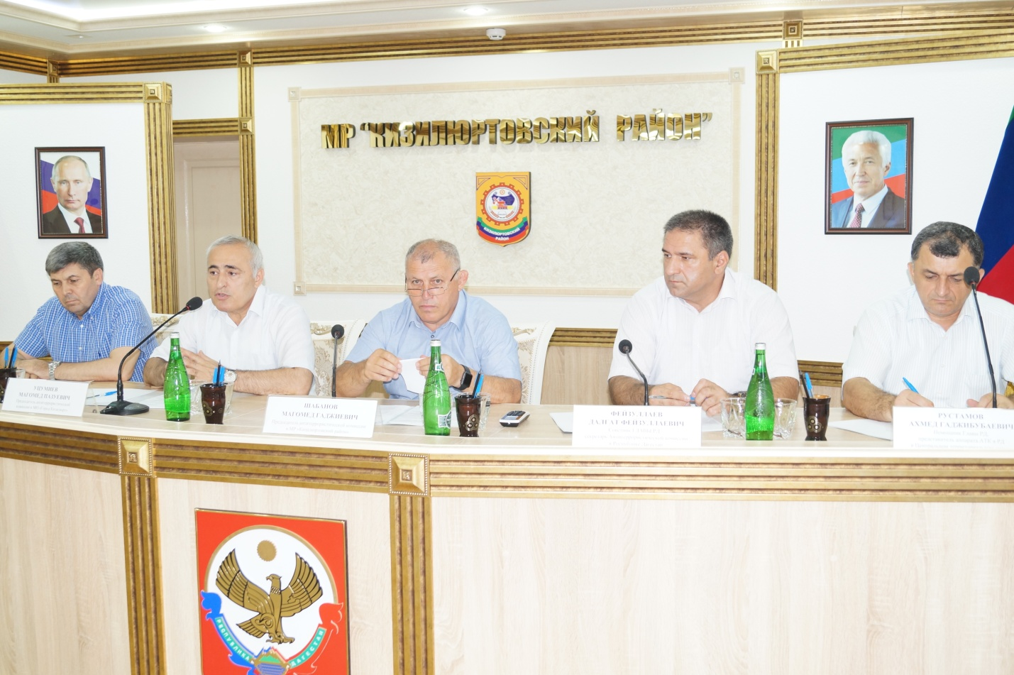
На повестке дня были два вопроса:
1.О чрезвычайном происшествии, имевшем место 20 июля в 20 часов 30 минут на федеральной автодороге «Кавказ» в районе СП «Сельсовет Стальский», где в результате вооруженного нападения на наряд Управления ГИБДД МВД по РД погибли 2 сотрудника и 1 получил огнестрельное ранение (докладчик – начальник МО МВД России «Кизилюртовский» Шейхмагомед Шейхмагомедов).
2.О взаимодействии органов местного самоуправления, правоохранительных органов, институтов гражданского общества и духовенства в противодействии идеологии терроризма и экстремизма (докладчик – заместитель главы администрации Кизилюртовского района Гагарин Омаров).
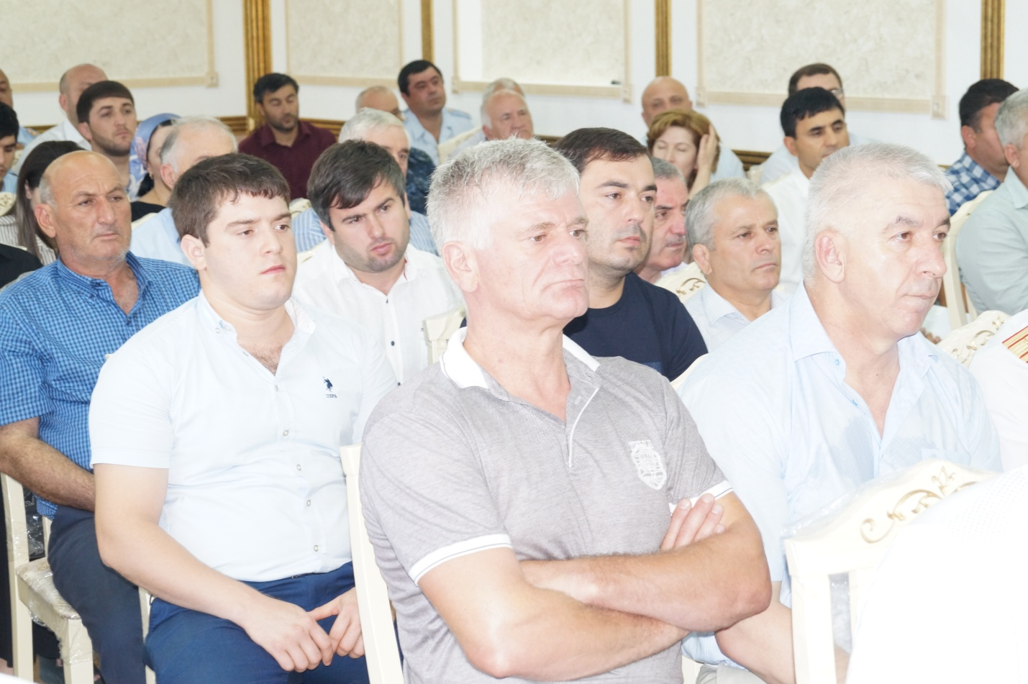
На заседании выступили глава города Кизилюрта Магомед Уцумиев, начальник межмуниципального отдела МВД России «Кизилюртовский» Шейхмагомед Шейхмагомедов, заместитель главы администрации Кизилюртовского района по безопасности - секретарь АТК МР «Кизилюртовский район» Гагарин Омаров, председатель Общественной палаты городского округа Гасан Омаров, председатель районного Совета ветеранов войн, правоохранительных органов и труда Шарудин Магомедалиев, председатель Совета имамов города Кизилюрта и Кизилюртовского района Юсуп-хажи Магомедов и другие.
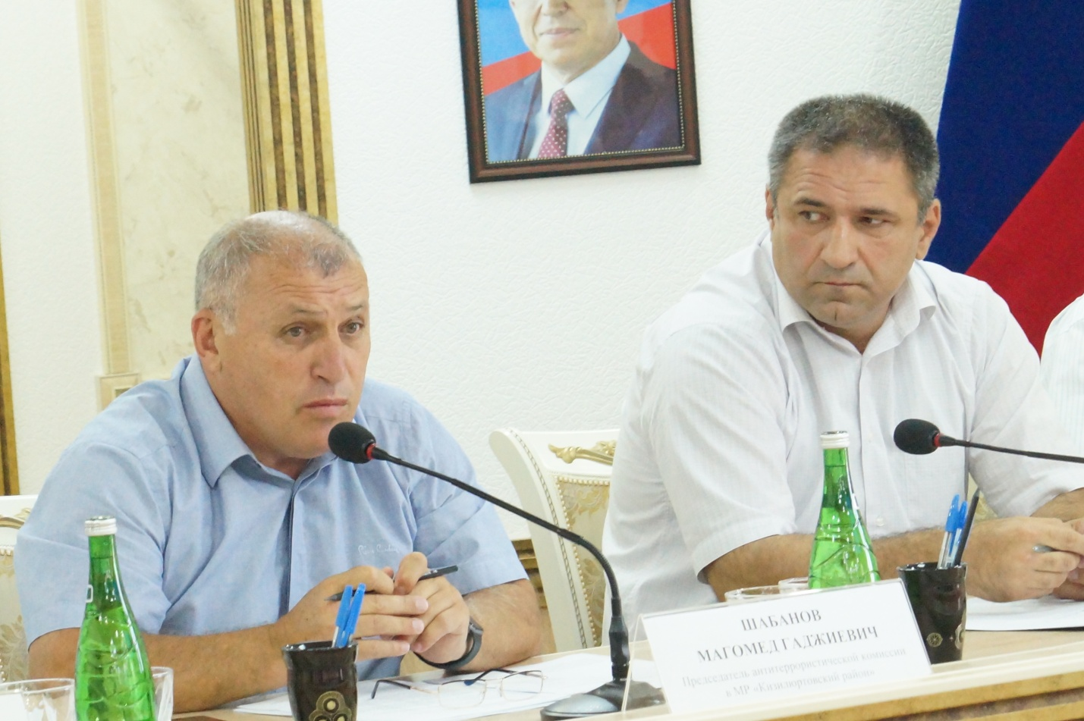
Подробно проанализировав проделанную межмуниципальным отделом работу по противодействию терроризму и экстремизму с начала года, начальник МО МВД России «Кизилюртовский» Шейхмагомед Шейхмагомедов обратил особое внимание на необходимость работать на предупреждение, поднять на высокий уровень не только профессиональную активность, но и жизненную позицию каждого из тех, кто стоит на страже закона.
В справке, представленной им комиссии, отмечается, что оперативная обстановка на территории обслуживания МО МВД России «Кизилюртовский» остается сложной: «Это обусловлено, прежде всего, сохраняющейся угрозой совершения террористических актов членами бандподполья. В целях стабилизации оперативной обстановки на территории г. Кизилюрта и Кизилюртовского района сотрудниками МО МВД России «Кизилюртовский» проводятся оперативно-разыскные и поисковые мероприятия по предупреждению и пресечению террористических актов, установлению местонахождения и задержания членов диверсионно-террористической группы «Кизилюртовская», а также выявлению их пособнической базы.
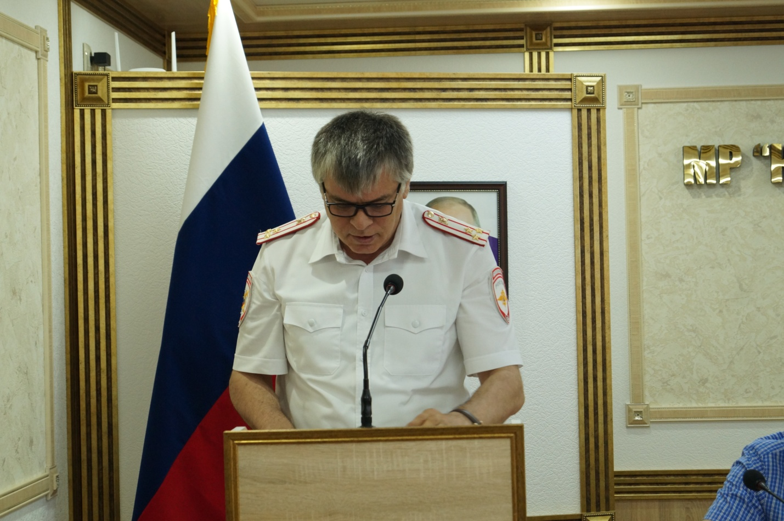
На территории обслуживания действует диверсионно-террористическая группа «Кизилюртовская» численностью из 6 человек:
это лидер ДТГ «Кизилюртовская» Хубаев Абас Юнусович, 1991 г.р., проживает в с. Эндирей Хасавюртовского района (в федеральном розыске по ст. 208 ч.2 УК РФ, РД№61113 от 25.02.2016г.);
Билалов Шамиль Айгумович, 15.06.1992 г.р., проживает в с. Эндирей Хасавюртовского района (в федеральном розыске по ст. 208 ч.2 УК РФ, РД№610599 от 25.02.2016г.);
Алинчиев Марат Абдуламитович, 1990 г.р., проживает в с. Эндирей Хасавюртовского района (в федеральном розыске по ст. 208 ч.2 УК РФ);
Гаджиев Дагир Мурадирович, 22.01.1999 г.р., проживает в с. Эндирей Хасавюртовского района (в оперативном розыске), исламское имя «Залимхан» (по имеющейся информации примкнул к членам ДТГ);
Билалов Муса Айгумович, 26.09.1989 г.р., проживает в с. Эндирей Хасавюртовского района (в оперативном розыске, по имеющейся информации примкнул к членам ДТГ);
Демельханов Али Шарапудинович, 14.09.1983 г.р., проживает в с. Гелдыген Курчалоевского района ЧР (в оперативном розыске), исламское имя «Яхъя» (по имеющейся информации примкнул к членам ДТГ).
Ведутся оперативно-технические и поисковые мероприятия во взаимодействии с ОТП МВД по РД и УФСБ РФ по Республике Дагестан. Проводится комплекс оперативно-разыскных мероприятий в отношении пособнической базы и родственников разыскиваемых членов НВФ.
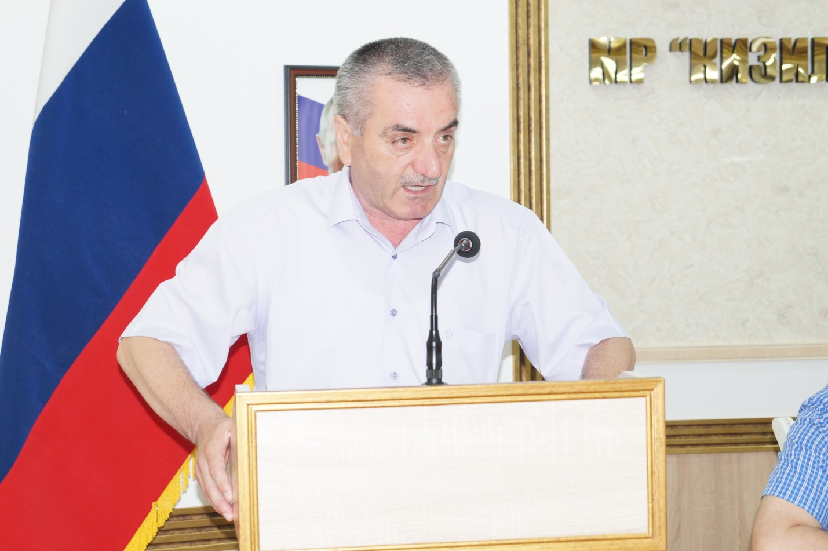
В рамках решения Оперативного штаба в Республике Дагестан от 20 марта о введении режима КТО на территории городов Хасавюрта и Кизилюрта, Хасавюртовского и Кизилюртовского районов проводились оперативно – профилактические, поисковые специально – разведывательные мероприятия на территории населенных пунктов Комсомольское, Султанянгиюрт, Акнада, Кироваул, Ханар, Чонтаул Кизилюртовского района.
2 апреля, в ходе прочески лесного массива между селениями Кироваул и Чонтаул Кизилюртовского района был обнаружен закопанный в землю схрон, принадлежащий активным членам ДТГ «Кизилюртовская» А. Хубаеву и Ш. Билалову.
В текущем году зарегистрировано 2 преступления террористического характера и экстремистской направленности, членами ДТГ «Кизилюртовская» осуществлено 1 посягательство на жизнь сотрудников правоохранительных органов.
20 июля в 20:20 на 761 км ФАД «Кавказ», возле с.Стальское Кизилюртовского района, члены ДТГ «Кизилюртовская» из автоматического оружия произвели выстрелы по патрульной автомашине ВАЗ-21703 «Приора», в которой следовал экипаж ДПС «Ява-164» в составе 3 сотрудников полиции. В результате чего от полученных огнестрельных ранений 2 сотрудника скончались. Служебная автомашина получила 20 пулевых пробоин. Был введен подраздел плана действий при возникновении ЧО - «Сирена». Возбуждено уголовное дело по ст.ст. 317, 222 ч.2, 167 ч.2 УК РФ (СУ СК)», - отметил Шейхмагомедов.
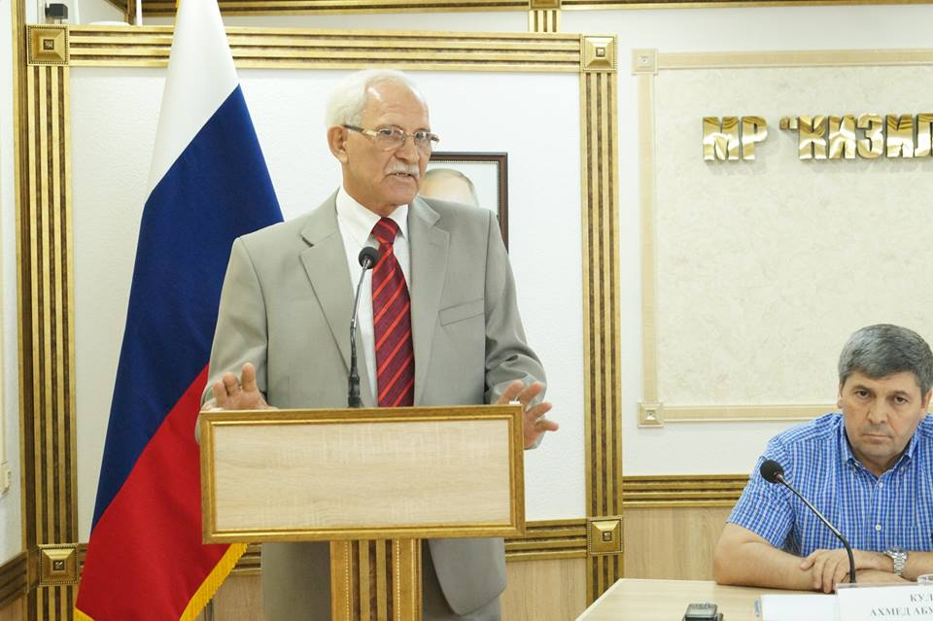
Начальник межмуниципального отдела МВД России «Кизилюртовский» подчеркнул, что противодействие экстремизму следует рассматривать как приоритетное направление деятельности муниципальной власти, а эффективность органов местного самоуправления необходимо оценивать, в том числе, насколько оперативно и качественно организована на территориях антитеррористическая работа и что реально сделано в этом направлении. Решение проблемы во многом зависит от профессионализма и умения органов местного самоуправления оперативно реагировать на экстремистские проявления, используя действующее законодательство и потенциал традиционного ислама.
В соответствии с п. 6.1 ст. 15 Федерального закона «Об общих принципах организации местного самоуправления в Российской Федерации», муниципальные районы обязаны принимать участие в профилактике терроризма и экстремизма. Аналогичная норма закреплена в п. 7.1 ст. 13 Закона Республики Дагестан «О местном самоуправлении в Республике Дагестан». Следовательно, основными субъектами противодействия экстремистской деятельности являются органы местного самоуправления.
О деятельности АТК МР «Кизилюртовский район» рассказал заместитель главы администрации Кизилюртовского района по безопасности - секретарь комиссии Гагарин Омаров, отметив, что АТК проводит свою работу во взаимодействии с администрациями сел, школами, работниками культуры и СМИ. Он, в частности, отметил, что главное внимание уделяется воспитанию подрастающего поколения в духе патриотизма, уважения к старшему поколению, традициям и обычаям народов, неприятия молодежью идеологии экстремизма и терроризма, недопущения их вербовки для пополнения рядов незаконных вооруженных формирований, а также выезда их за пределы России для участия в вооруженных конфликтах в составе бандформирований. Вопросы противодействия экстремизму и терроризму обсуждаются на аппаратных совещаниях при главе района, на которых руководителям учреждений и организаций, главам сельских поселений, общественным организациям даются поручения по повышению эффективности проводимых антитеррористических мероприятий. Население регулярно информируется через СМИ о деятельности органов местного самоуправления, правоохранительных органов, общественных и религиозных организаций по противодействию экстремизму и терроризму, обеспечению безопасности граждан.
Подводя итоги заседания комиссий АТК, Магомед Шабанов отметил, что уровень, качество, эффективность организации борьбы против терроризма необходимо повысить. «Никто не имеет права оставаться в стороне, наблюдать и, тем более, заигрывать, ибо речь идет об угрозах безопасности государства и граждан. Обращаю особое внимание руководителей управлений и отделов администрации района, глав сельских поселений и газеты «Вестник Кизилюртовского района» на необходимость систематического привлечения к этой работе всех чиновников, учителей, врачей, работников Домов культуры и библиотек», - сказал, в частности, он. Сотрудникам полиции и участковым уполномоченным он порекомендовал более активного взаимодействия в работе с главами сельских поселений.
По итогам заседания АТК приняты соответствующие решения.

